勤学习 强素质 助力学子圆梦清华
—美术学科组课程建设活动之清华美院速写培训

分享人：王春光 张志勇工作室5月21日活动简讯

为了打造一支优秀的专业教师团队，在竞争日益激烈的美术高考中取胜，让更多的学生实现自己的名校梦，艺体处加强了美术教师的培训工作，多渠道聘请名师对美术教师进行培训。2019年5月21日， 速写名师王春光老师应邀到我校给全体美术老师进行教学示范和交流。
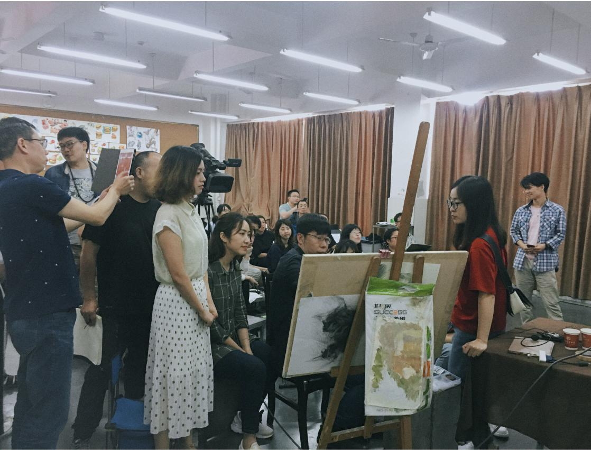
上午9:30 ，王老师首先给老师们介绍了清华美术学院招生情况，点评了清华美术学院的优秀试卷，接下来示范了三张真人写生速写和一张完整场景默画速写。他边示范边讲解，对速写写生的步骤和要求进行了详细的阐释，同时把速写的理论知识贯穿其中，将实践与理论完美结合。示范完毕，老师们就自己速写教学中的困惑与王老师进行了交流互动，直至中午12：20，交流活动才结束。
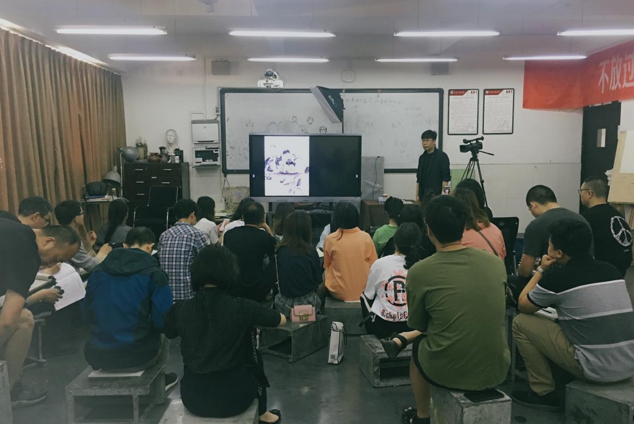
下午2:00至4：00，王老师就速写的基本关系中的动态、表现方法、默画规律进行了针对性的小篇幅多张示范，对速写默画的基本规律进行了详细的阐述。王老师的讲解深入浅出，幽默风趣，老师们深深地沉醉其中，细细琢磨着王老师的每一笔每一划，两个小时很快就过去了。
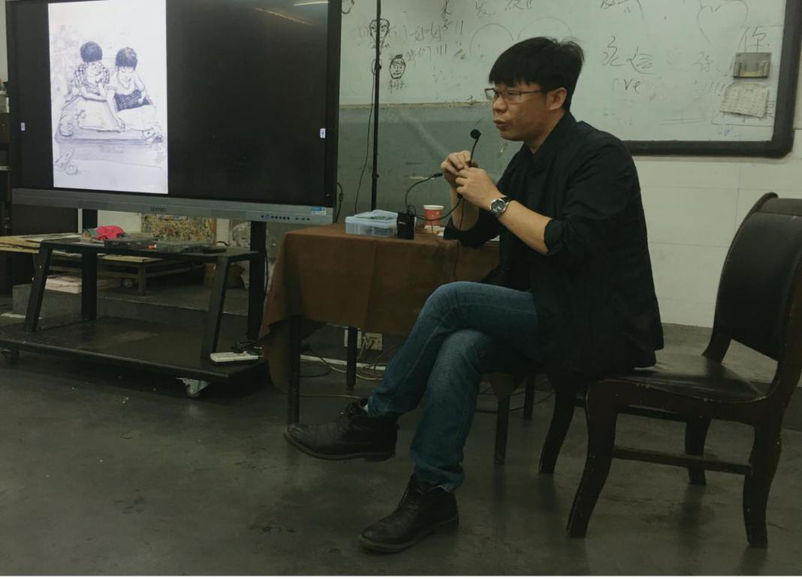
目前，高2020届美术专业刚进入速写教学体系，这次交流活动很有指导意义。这次学习让教师们领略到了名师的风采，开拓了视野，对清华美术学院的考试也有了更加深入的认识和了解，对今后的专业教学有更强的信心，相信老师们一定会在学校的关心和帮助下，不断学习，努力提升专业技能和教学水平，助力更多的学生圆梦清华。

